帝国理工学院人工智能和机器人项目
Imperial College AI & Robotics Winter Program


·帝国理工学院|环球翔飞教育集团·
2018年7月

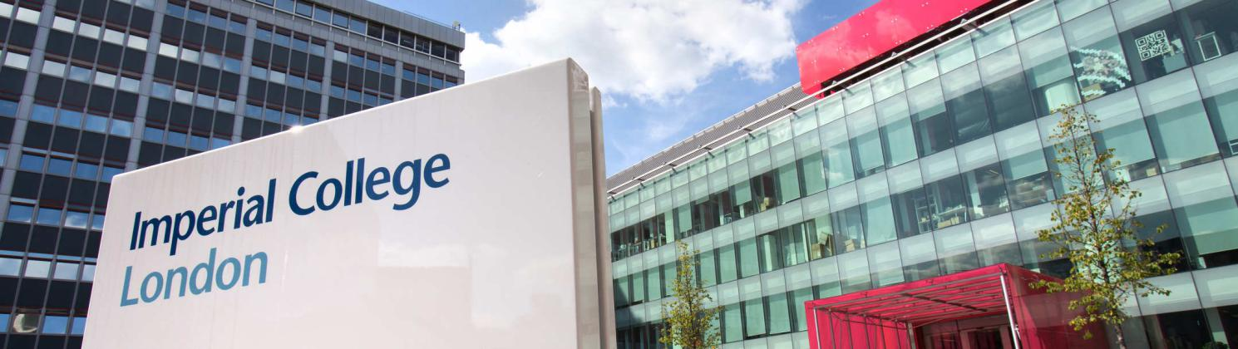
➔项目导语/Lead-in
欢迎来到伦敦帝国理工学院Hamlyn中心。我们很高兴各位来到2018年冬季机器人和人工智能学校。机器学习，人工智能和传感器网络是我们工作中不可或缺的一部分，这些应用不仅适用于医疗保健领域，还适用于广泛的工程和自然科学领域。Hamlyn中心旨在研究先进、智能、多传感器、人机无缝交互的机器人技术，以建立英国乃至国际顶级的医学机器人中心。我们的冬季项目是为培养能够重视多学科研究的社会效益和实际影响的新一代年轻科学家和工程师而开设。我们希望通过本课程获得的知识和团队工作经验将有助于各位未来的学习和职业发展。
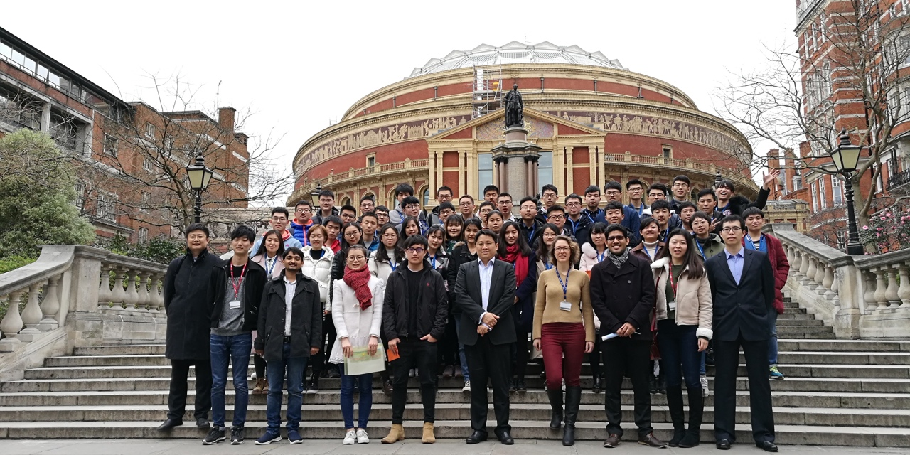

➔院校简介/ University Introduction
帝国理工学院（Imperial College London）简称IC，是英国罗素大学集团成员、金砖五校之一，与剑桥大学、牛津大学、伦敦政治经济学院、伦敦大学学院并称为“G5超级精英大学”，其研究水平被公认为英国大学的三甲之列，并以工程、医科专业、商学而著名。
本项目在帝国理工学院的哈姆林中心(The Hamlyn Centre)举办。帝国理工学院的哈姆林中心是为促进无论在发达国家还是在发展中国家中发展安全、有效和便于应用未来健康科技的科技而设立的。中心旨在寻求科技创新，更是为了让更广泛的人群获得更健康的高质量的生活。中心在感知器、成像以及机器人方面的研究用以解决全球性的难题。
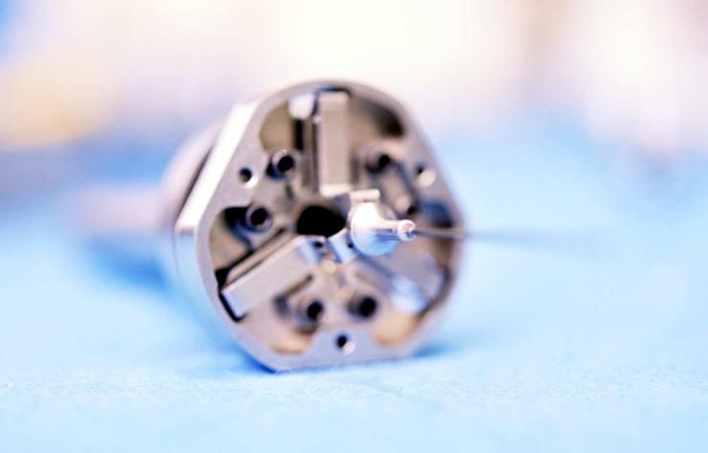

➔项目特色/ Program Key Points
- 【学术拓展】由帝国理工学院顶尖机器人教授团队讲授课程，亲临帝国理工学院顶级实验室。
- 【课堂体验】课堂内容包括主题授课，实践操作编程及实验，主题研讨，实验室访问，工程呈现等。
- 【开拓视野】项目学生有机会走访伦敦著名的Silicon Roundabout and Tech City，泰晤士河及剑桥。
- 【寓教于乐】在充满乐趣的同时获得更多更深层次的学习和生活体验，拓展视野。
- 【官方认可】认真完成项目学习的学生，将获得帝国理工学院颁发的项目证书。

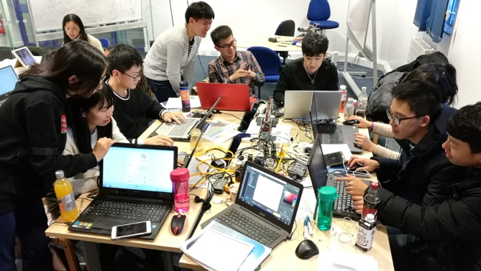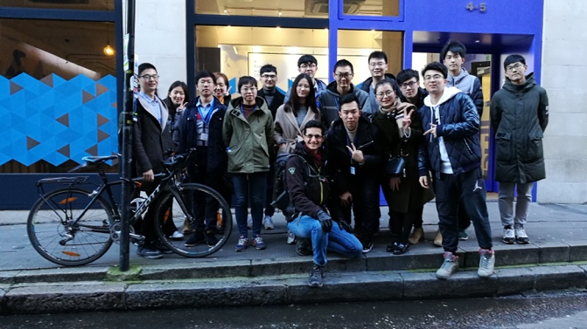
➔课程设置/ Course Outline
2周的课程主要包括以下的课程主题：
- Introduction – Robotics and AI  机器人及人工智能简介 | - Machine Vision and AI  机器视觉及人工智能
- Ariticial Neuronets  人工神经网络 | - Shape and Feature Recognition  形状及特征识别
- Machine Learning – fundamentals  机器学习基础 | - Image Sequence Processing  影响序列处理
- Probalistic Reasoning  概率推理 | - 3D Vision and Shape from X  对象3D视觉和形状
- Deep Learning  深度学习 | - Business Model Innovation  商业模式创新
- Group Project Planning  分组结业报告设计 | - Effective Communication for Presentation  演讲的有效传达
- Silicon Roundabout and Tech City – London Walking Tour
东伦敦科技城探访
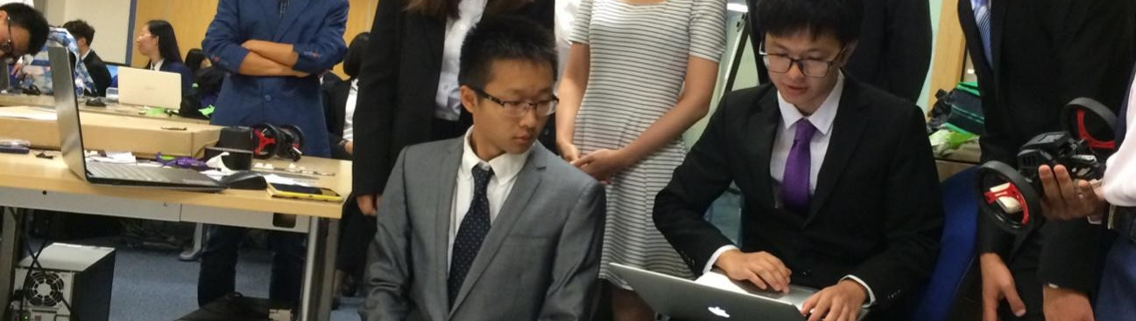

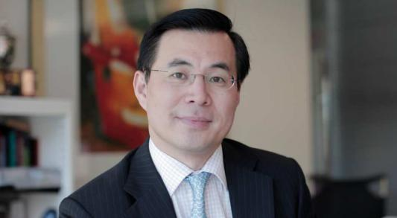
➔师资介绍/ Instructors
Professor Guang-Zhong Yang
Director and Co-founder of the Hamlyn Centre for Robotic Surgery
Deputy Chairman of the Institute of Global Health Innovation
Imperial College London, UK

Dr Benny Lo
Dr Lo is a senior lecturer of the Hamlyn Centre and has extensive experience in machine learning, artificial intelligence, computer vision and sensor networks.

Dr Helal Ahmed
Dr Ahmed is a teaching fellow of the Graduate School. Dr Ahmed has much experiences in teaching and student mentoring.

Dr Fani Deligianni
Dr Deligianni is a postdoctoral researcher of the Hamlyn Centre, and she has much experience in machine learning, neuroscience and medical imaging.

Dr Yu Ma
Dr Ma is a visiting scholar from Fudan University, China. Dr Ma’s research focus mainly on biomedical engineering, image processing, signal processing, pattern recognition, and intelligent health.

Mr Frank Lo
Mr Lo is a PhD student of the Hamlyn Centre, and his research mainly focuses on machine learning, AI and computer vision.

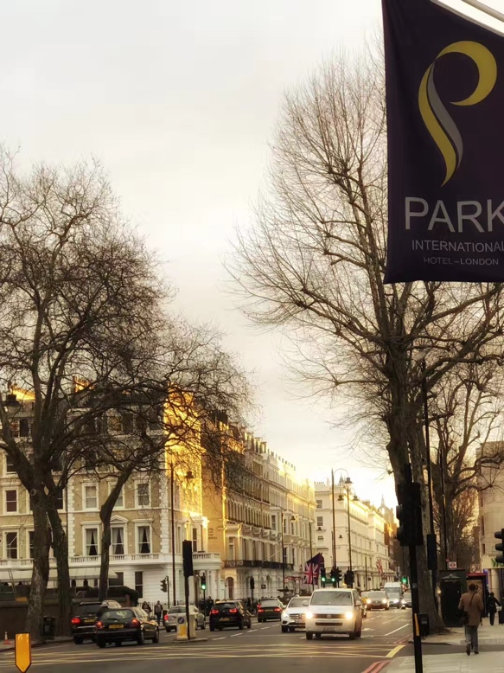
➔项目时段/ Program Duration
- 项目时段
- 2019年1月20日至2019年2月2日（2周）
接机时间及地点：1月20日12:00-19:30，伦敦西斯罗机场

- 往返日期
- 学生应于当地时间1月20日抵达伦敦西斯罗机场
- 学生应于当地时间2月2日离开伦敦西斯罗机场

抵达其他机场的同学需要自行前往驻地酒店

- 报名截止
- 第一批报名截止时间：2018年10月15日
- 第二批报名截止时间：2018年11月15日
- 项目总人数45人，招满即止
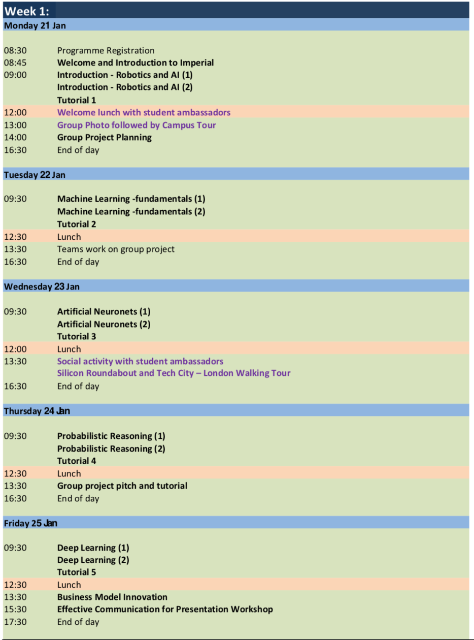
➔项目行程/ Program Itinerary

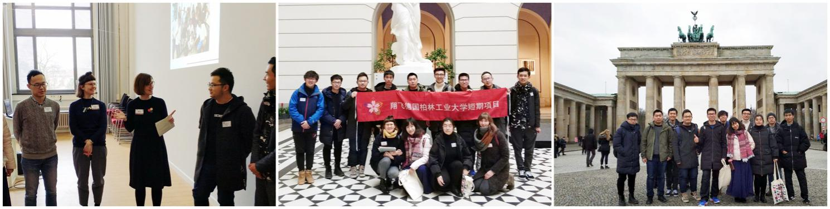
注：周末将安排剑桥大学访问

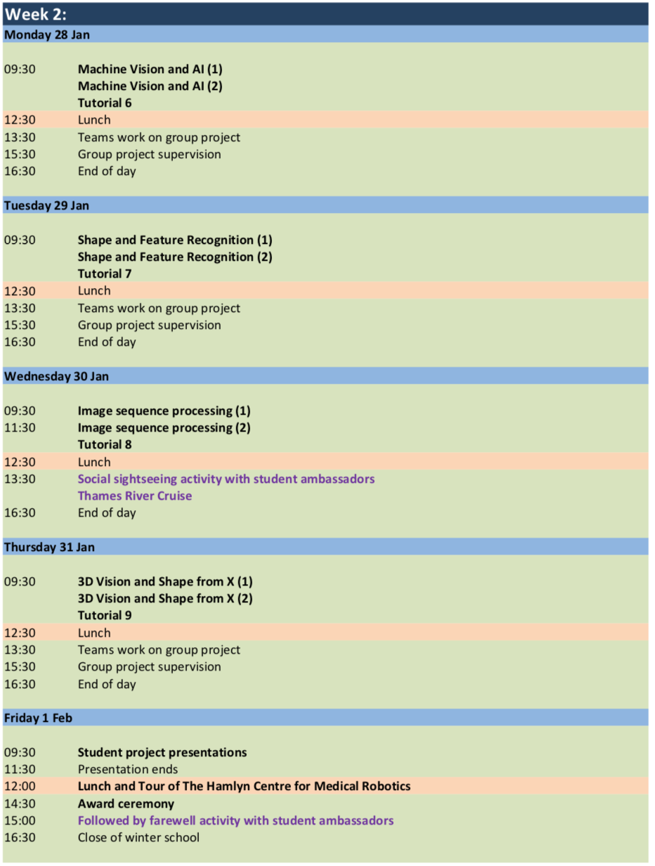

注：Saturday Feb 2启程返回中国

➔校园生活/ Campus Life
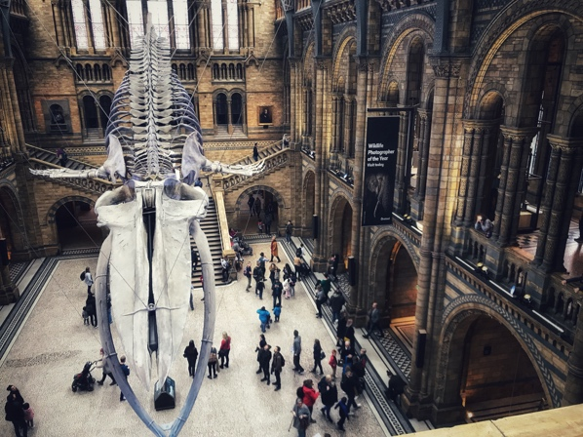
- 全程带队
- 本项目期间有带队老师和主办方现地服务人员全程带队。带队老师将在项目期间对学生的学习、生活提供必要的指导，并在必要时向学生提供翻译服务。项目期间学生遇到任何困难或需要帮助，都可以与带队老师联系，带队老师的联系方式将在项目出发前告知学生。
- 食宿安排
- 本项目期间会全程入住帝国理工学院附近酒店。
- 本项目不含餐。外出参访及自由活动期间我们会带领学生到餐厅集中的地段用餐，学生可自行选择餐厅用餐，费用自理。
- 出行手续
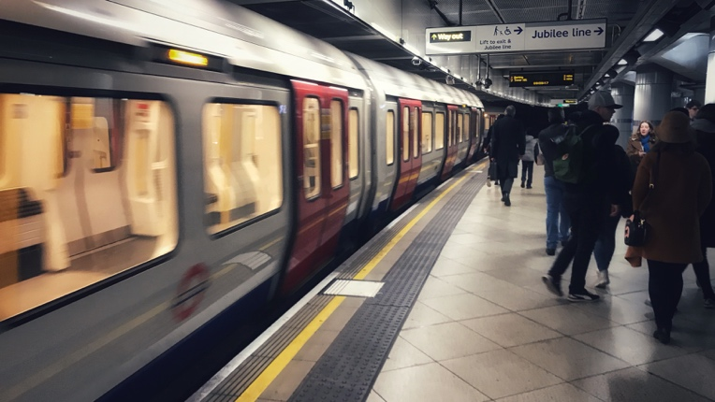
- 签证：该项目需要英国短期学习签证，主办方会协助学生办理签证。
- 国际机票：原则上由主办方统一为学生预定机票，机票费用学生自理。
- 海外保险：由主办方统一为学生购买。
- 交通联络
- 集体活动交通：行程安排内的集体活动由主办方准备，自由活动期间的交通方式及费用由学生自行安排、支付。
- WIFI设施：校园及酒店或宿舍内均有免费WIFI可以使用。

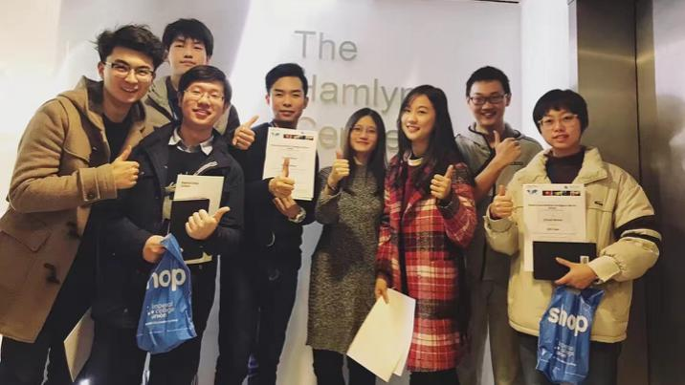
➔项目费用/Program Fee
- 项目费用
- 于第一批报名截止时间之前报名费用为3880英镑
- 于第二批报名截止时间之前报名费用为4180英镑
- 项目代码
- ICL/AIR/2019/冬
- 费用包含
- 期间全部课程、接送机，住宿、访问预约、海外保险费，学生活动所需费用，以及项目所包含的交通费用
- 项目不含
- 餐费、签证费，学生在海外购物、自由活动产生的费用由学生自理。

重要：所有的课程，授课人员，企业实验室参访和课外活动会以项目出发前确定内容为准。
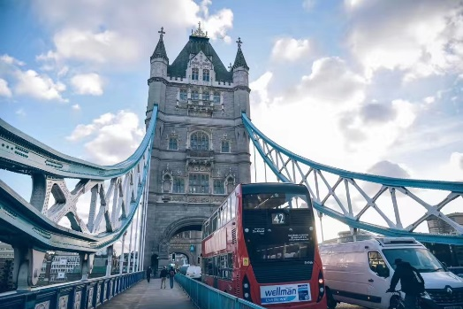
➔申请条件/ Application Requirements
- 报名资格
- 我校全日制在校生
- 大二及以上理工科专业
- 熟练应用MATLAB
- 成绩要求
- GPA不低于：3.0/4.0
- 英语四级成绩不低于500分，或托福成绩不低于70分/雅思成绩不低于6分
- 若不能提供上述语言成绩需要参加主办方语言测试

➔申请流程/ Application Process
报名缴费项目申请确定录取签证办理行前准备项目出发

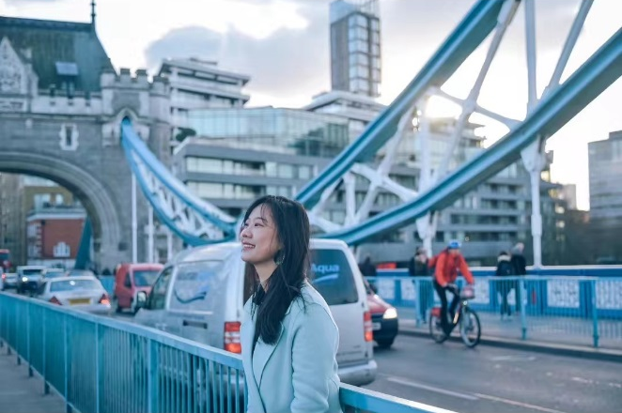
➔报名方式/ Sign up Information
- 报名材料
- 项目报名表
- 大学成绩单及标准化英文考试成绩单副本
- 护照扫描件
- 签证所需材料将另行通知
- 联系我们
- 咨询电话：021-55661085
- 电子邮箱：duanqi@xf-world.org
- 扫描二维码进入微信群聊，咨询及报名

 | 帝国理工学院人工智能和机器人项目  报名表|Sign-up Sheet
Part 1 申请者身份信息
姓 名 |  |  |  | 拼 音 |  |  |  |  | 出生日期 |  |  |  | 年 龄
英文昵称 |  |  |  | 性 别 |  |  |  |  | 国 籍 |  |  |  | 出生地
民 族 |  |  |  | 宗教信仰 |  |  |  |  | 身份证号 |  |  |  | 身份证有效期
Part 2 申请者旅行证件信息
护照号 |  |  |  | 有效期 |  |  |  |  | 签发地 |  |  |  | 旧护照号
有效签证
拒签历史及理由
Part 3 申请者学术信息
学校所在城市 |  |  | 院校全称 |  |  |  |  |  |  |  |  | 入学年份
所在院系 |  |  | 专 业 |  |  |  |  | 在读学历 |  |  |  | 学 制
年级 |  |  | GPA绩点 |  |  |  |  | CET4 成绩 |  |  |  | CET6 成绩
TOEFL 总分成绩 |  |  | 小分成绩 |  |  |  |  | 考试日期
IELTS 总分成绩 |  |  | 小分成绩 |  |  |  |  | 考试日期
Part 4 申请者通讯信息
手机号码 |  |  |  |  |  |  | 电子邮箱
QQ 号 |  |  |  |  |  |  | 微信号
现居地址 |  |  |  |  |  |  | 现居地邮编
邮寄地址 |  |  |  |  |  |  | 邮寄处邮编
紧急联络人  备案信息 |  |  | 联系人姓名 |  |  |  | 联系人性别 |  |  |  |  | 关 系
 |  |  | 紧急联络号码 |  |  |  | 电子邮箱
 |  |  | 联系人邮编 |  |  |  | 联系人居住地址
Part 5 申请者健康信息
整体状况
重大病史
用药需求
食物过敏
环境不适
其他事项

